**Автоматизированная информационная система**

**«Республиканский регистр «Туберкулез»**

Роли пользователей в регистре:

1. Административно-врачебный доступ
2. Клинический регистр
3. Лаборатория
4. Видеоконтролируемое лечение (ВКЛ)
5. Учет лекарственных средств

При предоставлении сведений о пользователях государственных организаций, которым будет предоставлен доступ в информационную систему, для одной учетной записи можно выбрать сразу несколько ролей, например, клинический регистр + лаборатория (2,3)

**1. Административно-врачебный доступ**

Доступные вкладки меню:

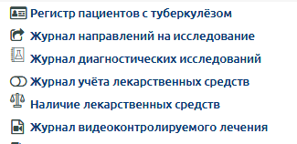

Доступные отчеты:

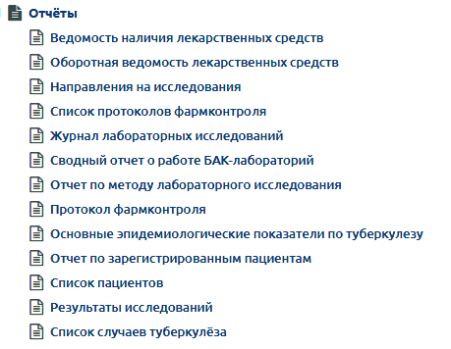

Доступные сервисные функции:



**2. Клинический регистр**

Доступные вкладки меню:



Доступные отчеты:

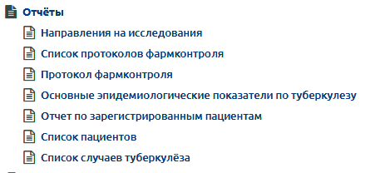

Доступные сервисные функции:



**3. Лаборатория**

Доступные вкладки меню:



Доступные отчеты:

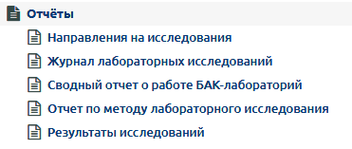

**4. Видеоконтролируемое лечение (ВКЛ)**

Доступные вкладки меню:



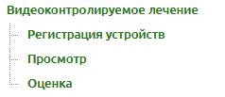

**5. Учет лекарственных средств**

Доступные вкладки меню:



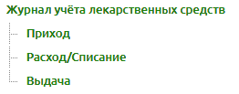

Доступные отчеты:

